Минимальное интервальное значение

Имеется массив A = (a₀, a₁, …, a_{n-1}) из n чисел. Для заданных индексов i и j требуется найти индекс с наименьшим элементом (Range Minimum Query) в подмассиве A[i…j]. Такой запрос будем обозначать RMQ_{A}(i, j).

Пример. Пусть A = (3, 7, 2, 8). Тогда RMQ(0, 1) = 0, RMQ(0, 2) = 2, RMQ(3, 3) = 3.

Под временной оценкой алгоритма будем понимать пару <f(n), g(n)>, где f(n) – время предобработки, g(n) – время запроса.

Тривиальный алгоритм с оценкой <O(n²), O(1)>. Для каждой пары индексов (i, j) значение RMQ_{A}(i, j) вычисляем в ячейке m[i][j] массива m[0 ... n – 1][0 ... n – 1]. Квадратическое время предобработки достигается методом динамического программирования. Рекуррентное уравнение для вычисления m[i][j] (i < j) имеет вид:
m[i][j] =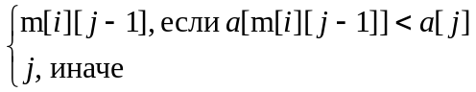
Инициализация:
m[i][i] = i
Функция RMQ_Naive заполнения массива m описанным образом имеет вид:

void RMQ_Naive (void)
{
int i, j;
memset(m,0,sizeof(m));
for (i = 0; i < n; i++) m[i][i] = i;
for (i = 0; i < n; i++)
for (j = i + 1; j < n; j++)
if (a[m[i][j-1]] < a[j]) m[i][j] = m[i][j-1];
else m[i][j] = j;
}

Пример. Приведем состояние массива m после запуска процедуры RMQ_Naive на входной последовательности a = {2, 4, 3, 1, 6, 7, 8, 9, 1, 7}:

i/j | 0 | 1 | 2 | 3 | 4 | 5 | 6 | 7 | 8 | 9
0 | 0 | 0 | 0 | 3 | 3 | 3 | 3 | 3 | 8 | 8
1 |  | 1 | 2 | 3 | 3 | 3 | 3 | 3 | 8 | 8
2 |  |  | 2 | 3 | 3 | 3 | 3 | 3 | 8 | 8
3 |  |  |  | 3 | 3 | 3 | 3 | 3 | 8 | 8
4 |  |  |  |  | 4 | 4 | 4 | 4 | 8 | 8
5 |  |  |  |  |  | 5 | 5 | 5 | 8 | 8
6 |  |  |  |  |  |  | 6 | 6 | 8 | 8
7 |  |  |  |  |  |  |  | 7 | 8 | 8
8 |  |  |  |  |  |  |  |  | 8 | 8
9 |  |  |  |  |  |  |  |  |  | 9

Алгоритм с оценкой <O(nlogn), O(1)>. Для каждого i (1 ≤ i ≤ n) и j (0 ≤ j ≤ log₂n) в ячейке m[i][j] будем хранить индекс наименьшего элемента на промежутке (i, …, i + 2^{j} – 1), то есть m[i][j] хранит информацию об индексе минимального элемента в блоке длины 2^{j}, начинающегося с позиции i. Разобьем промежуток (i, …, i + 2^{j} – 1) на два равных: (i, …, i + 2^{j-1} – 1) и (i + 2^{j-1}, …, i + 2^{j} – 1). Тогда m[i][j] равно индексу меньшего элемента среди a[m[i][j – 1]] и a[m[i + 2^{j-1}][j – 1]]. Рекуррентное уравнение для вычисления m[i][j] имеет вид:
m[i][j] =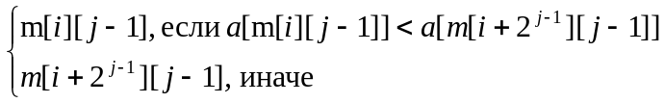

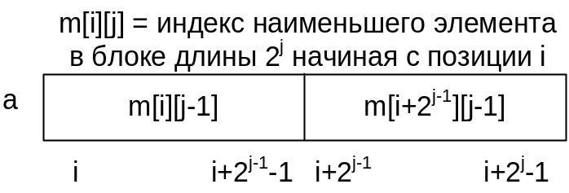

Инициализация:
m[i][0] = i

Функция RMQ_nlogn заполнения массива m описанным образом имеет вид:

void RMQ_nlogn(void)
{
int i, j;
for (i = 0; i < n; i++) m[i][0] = i;
for (j = 1; (1 << j) <= n; j++)
for (i = 0; i + (1 << j) - 1 < n; i++)
if (a[m[i][j - 1]] < a[m[i + (1 << (j - 1))][j - 1]])
m[i][j] = m[i][j - 1];
else m[i][j] = m[i + (1 << (j - 1))][j - 1];
}

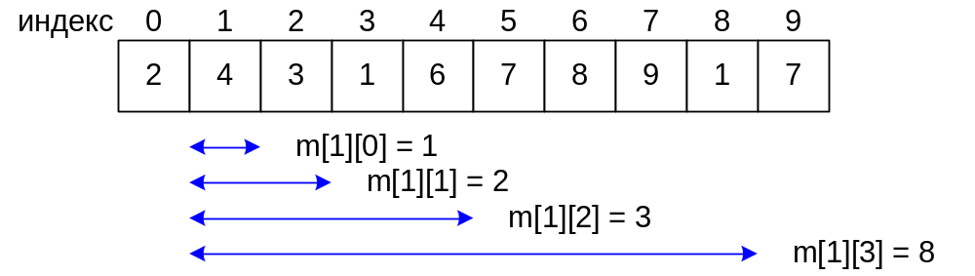

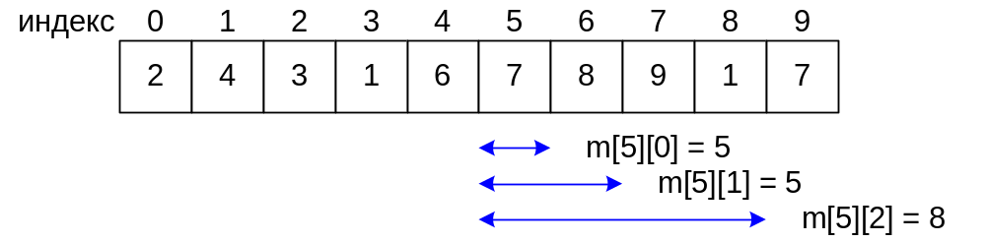

Для выполнения запроса RMQ_{A}(i, j) следует разбить интервал (i, j) на два пересекающихся интервала с длинами, являющимися степенями двойки, и найти минимум среди их наименьших значений.
Пусть k = 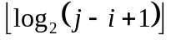. Тогда двумя интервалами, покрывающими (i, j), будут (i, …, i + 2^{k} – 1) и (j – 2^{k} + 1, …, j). Откуда RMQ_{A}(i, j) равно индексу меньшего элемента среди a[m[i][k]] и a[m[j – 2^{k} + 1][k]].

int q(int i, int j)
{
int k = (int)(log(1.0*j – i + 1) / log(2.0));
int res = m[i][k];
if (a[m[j - (1<<k) + 1][k]] < a[res]) res = m[j - (1<<k) + 1][k];
return res;
}

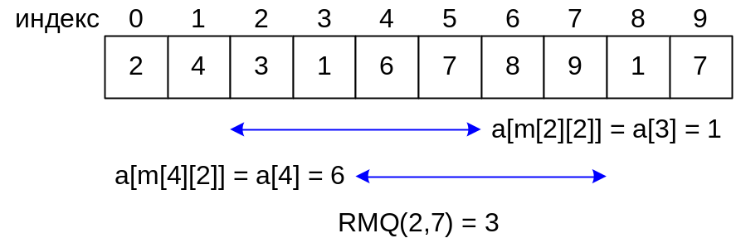

Иногда препроцессинг массива m удобно делать так, чтобы m[i][j] хранило не индекс, а сам наименьший (наибольший) элемент. Например, пусть элементы массива индексируются с 1 до n, а m[i][j] хранит максимальное значение на интервале (i, …, i + 2^{j} – 1):

#include <stdio.h>
#include <math.h>
#define MAX 100
#define LOGMAX 7

int a[] = {0, 2, 4, 3, 1, 6, 7, 8, 9, 1, 7};
int mas[MAX][LOGMAX];
int n;

void Build_RMQ_Array(int *b)
{
int i, j;
for (i = 1; i <= n; i++) mas[i][0] = b[i];
for (j = 1; 1 << j <= n; j++)
for (i = 1; i + (1 << j) - 1 <= n; i++)
if (mas[i][j - 1] > mas[i + (1 << (j - 1))][j - 1])
mas[i][j] = mas[i][j - 1];
else mas[i][j] = mas[i + (1 << (j - 1))][j - 1];
}

int main(void)
{
n = 10;
Build_RMQ_Array(a);
return 0;
}

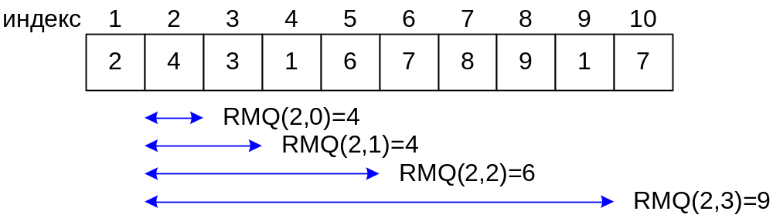

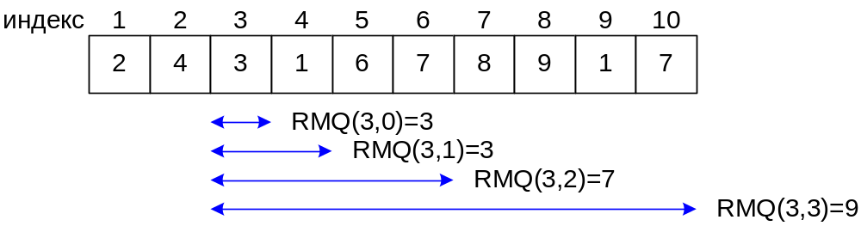

Ближайший общий предок
LCA - Least Common Ancestor

Пусть задачно корневое дерево T с n вершинами. Для двух вершин дерева u и v требуется найти их ближайшего общего предка (the Least Common Ancestor). Процедуру нахождения такого предка будем обозначать LCA(u, v).
Например, если u является предком v, то LCA(u, v) = u.

Сведение задачи LCA к RMQ за линейное время. Запустим на дереве алгоритм поиска в глубину (DFS). Заполним следующие массивы:
1. Список посещения вершин Order. Значение Order[i] содержит номер вершины, по которому проходит путь DFS в момент времени i. То есть текущая вершина добавляется в список при входе в нее, а также после каждого возвращения из её сына.
2. массив h, где h[i] содержит глубину вершины Order[i]. Глубиной вершины будем называть расстояние от корня до нее. Таким образом глубина корня считается равной 0.
3. массив First, где First[i] содержит момент времени, в который впервые путь DFS заходит в вершину i. Для каждой вершины i ячейка First[i] содержит первую позицию в массиве Order, в которой стоит вершина i, то есть Order[First[i]] = i для всех i.
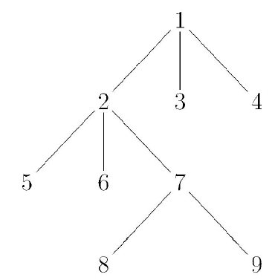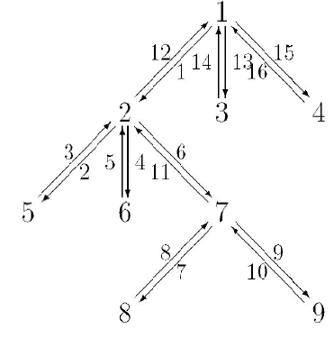

Пример. Для выше приведенного графа построим массивы Order, h и r:

Время | 1 | 2 | 3 | 4 | 5 | 6 | 7 | 8 | 9 | 10 | 11 | 12 | 13 | 14 | 15 | 16 | 17
Order | 1 | 2 | 5 | 2 | 6 | 2 | 7 | 8 | 7 | 9 | 7 | 2 | 1 | 3 | 1 | 4 | 1
h | 0 | 1 | 2 | 1 | 2 | 1 | 2 | 3 | 2 | 3 | 2 | 1 | 0 | 1 | 0 | 1 | 0

вершина | 1 | 2 | 3 | 4 | 5 | 6 | 7 | 8 | 9
First | 1 | 2 | 14 | 16 | 3 | 5 | 7 | 8 | 10

Указанные массивы можно построить за линейное время при обходе графа в глубину.

Пример. Order[First[1]] = Order[1] = 1, Order[First[3]] = Order[14] = 3, Order[First[4]] = Order[16] = 4, Order[First[6]] = Order[5] = 6.

Пусть имеется запрос LCA(u, v). Рассмотрим список Order между индексами First[u] и First[v]. В этом диапазоне будет находиться и искомое LCA(u, v), а также множество других вершин. Однако LCA(u, v) будет отличаться от остальных вершин тем, что это будет вершина с наименьшей высотой.
Чтобы ответить на запрос LCA(u, v), нам нужно найти вершину с наименьшей высотой в массиве Order в диапазоне между First[u] и First[v]. Таким образом задача LCA сводится к задаче RMQ.

Пример. Рассмотрим запрос LCA(5, 8). Рассмотрим спсисок Order между индексами First[5] = 3 и First[8] = 8:
Время | 3 | 4 | 5 | 6 | 7 | 8
Order | 5 | 2 | 6 | 2 | 7 | 8
h | 2 | 1 | 2 | 1 | 2 | 3
Наименьшую высоту на этом промежутке имеет вторая вершина.

Лемма 1. В пути обхода в глубину между первыми посещениями вершин i и j лежат вершины Order[First[i]], …, Order[First[j]].

Лемма 2. Индекс вершины - общего предка для вершин i и j равен RMQ_{h}(First[i], First[j]). Поскольку h[i] содержит уровень вершины Order[i], то RMQ найдет позицию вершины на наименьшем уровне.

Теорема. LCA(i, j) = Order[RMQ_{h}(First[i], First[j])].
Является следствием двух выше приведенных лемм.

Пример. LCA(5, 8) = Order[RMQ_{h}(First[5], First[8])] = Order[RMQ_{h}(3, 8)] = Order[4] = 2.

Пример. LCA(9, 4) = Order[RMQ_{h}(First[9], First[4])] = Order[RMQ_{h}(10, 16)] = Order[13] = 1.

LCA. Метод двоичного подъема

Найдем для каждой вершины ее 1-го, 2-го, 4-го, 8-го, … предка. Результат занесем в массив up, где up[i][j] равно 2^{j} - му предку вершины i (1 ≤ i ≤ n, 0 ≤ j ≤ 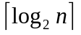). Если 2^{j} - го предка у вершины i не существует, то положим up[i][j] равным корню дерева.
Для каждой вершины дерева v вычислим метки входа d[v] и выхода f[v]. Они необходимы будут для определения за O(1) являются ли одна вершина предком другой.
Описанный препроцессинг выполняется за O(nlog₂n).

Пример. Рассмотрим дерево с n = 9 вершинами. Пусть l = 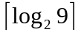 = 4. Тогда каждое up[i] является массивом из 5 элементов (от up[i][0] до up[i][4]).
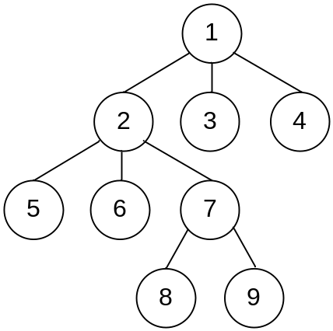
up[1] = up[2] = up[3] = up[4] = (1, 1, 1, 1, 1, 1),
up[5] = up[6] = up[7] = (2, 1, 1, 1, 1, 1),
up[8] = up[9] = (7, 2, 1, 1, 1, 1).

Выполнение запроса – нахождение наименьшего общего предка вершин a и b. Сначала проверим, не является ли a предком b. А также не является ли b предком a. Иначе будем подниматься по предкам вершины a, пока не найдем самую высокую (близкую к корню) вершину, которая еще не является предком b (необязательно непосредственным). То есть это будет такая вершина x, что x не предок b, но up[x][0] уже является предком b. Запрос выполняется за время O(log₂n).

Дерево храним в списке смежности g. Объявим массивы d и f меток времени при обходе дерева в глубину. Объявим вспомогательный массив предков up.

vector<vector<int> > g;
vector<int> d, f;
vector<vector<int> > up;

Запускаем обход в глубину из вершины v. Предком v является вершина p. Корнем дерева пусть является вершина с номером 1.

void dfs(int v, int p = 1)
{
int i, to;
d[v] = time++;

Непосредственным предком вершины v является p.

up[v][0] = p;

Для нахождения 2^{i} - го предка вершины v сначала найдем 2^{i-1} - го предка вершины v, равного x = up[v][i – 1]. После чего найдем 2^{i-1} - го предка вершины x, равного
up[x][i – 1] = up[up[v][i – 1] ][i – 1]

for(i = 1; i <= l; i++)
up[v][i] = up[up[v][i-1]][i-1];

for(i = 0; i < g[v].size(); i++)
{
to = g[v][i];
if (to != p) dfs (to, v);
}
f[v] = time++;
}

Функция Parent возвращает 1, если a является предком b.

int Parent(int a, int b)
{
return (d[a] <= d[b]) && (f[a] >= f[b]);
}

Функция LCA возвращает наименьшего общего предка вершин a и b.

int LCA (int a, int b)
{
if (Parent(a, b)) return a;
if (Parent(b, a)) return b;
for (int i = l; i >= 0; i--)
if (!Parent(up[a][i], b)) a = up[a][i];
return up[a][0];
}

Читаем входное дерево. Сначала количество вершин n, затем ребра.

scanf("%d",&n);
g.resize(n+1);
for(i = 1; i < n; i++)
{
scanf("%d %d",&a,&b);
g[a].push_back(b); g[b].push_back(a);
}

d.resize(n+1); f.resize(n+1); up.resize(n+1);
l = 1;
while ((1 << l) <= n + 1) ++l;

for (i = 0; i <= n; i++) up[i].resize(l+1);
dfs (1);

Выполняем запрос.

res = LCA(5,9);
printf("%d\n",res);

2317. LCA offline (Easy)

Изначально имеется дерево, состоящее только из корня (вершина с номером 1). Требуется научиться отвечать на следующие запросы:
ADD a b – подвесить вершину b за вершину a (гарантируется, что вершина a уже существует).
GET a b – вернуть LCA вершин a и b.
Вершины имеют номера от 1 до n. В каждый момент времени у нас имеется одно дерево.

Вход. В первой строке содержится количество запросов k. Следующие k строк содержат сами запросы. Гарантируется, что число запросов каждого из типов не превосходит 1000.

Выход. Для каждого запроса типа GET выведите в отдельную строку одно целое число – ответ на соответствующий запрос.

Пример входа
9
ADD 1 2
ADD 1 3
ADD 2 4
GET 1 3
GET 2 3
GET 3 4
ADD 2 5
GET 4 5
GET 5 5

Пример выхода
1
1
1
2
5

РЕШЕНИЕ
структуры данных – Least Common Ancestor

Анализ алгоритма
Сведем задачу к RMQ за время O(n). Препроцессинг RMQ требует O(nlogn) по времени и памяти. Выполнение запроса GET будет производиться за O(1).

Пример
Отобразим дерево, построенное в примере. Выполним на нем несколько запросов.
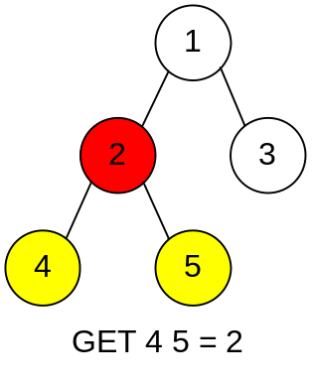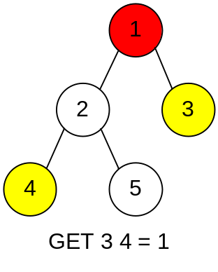

Содержимое массива Height – высоты вершин:
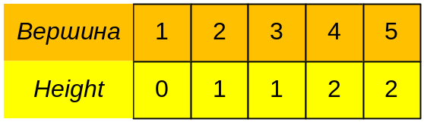

Массив порядка обхода вершин Order с соответствующими им высотами:
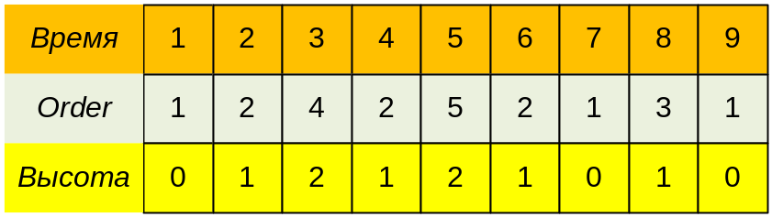
Содержимое массива First (First[i] содержит наименьший индекс, в котором в массиве Order стоит вершина i):
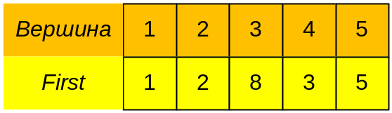
Выполним на дереве несколько запросов.
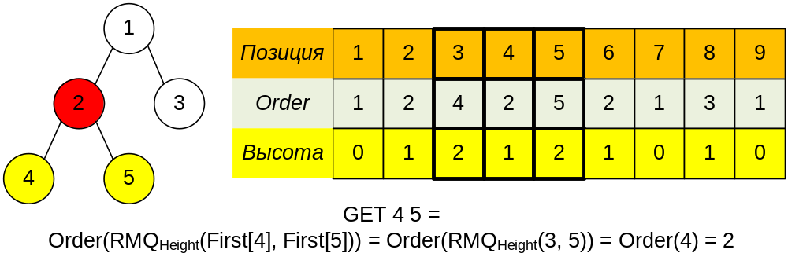
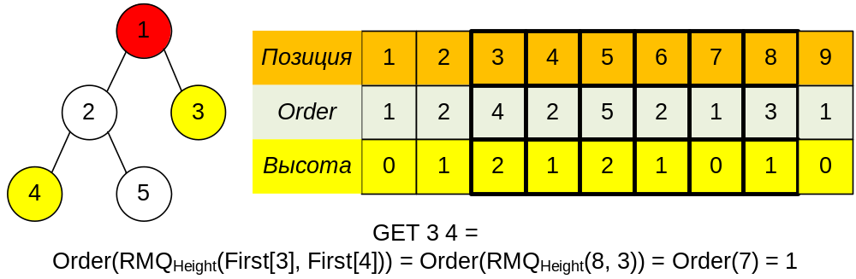

3298. Общий предок

Дан ориентированный граф. Подсчитайте, сколько пар вершин (i, j) имеют общего предка. Общим предком вершин i и j называется такая вершина k, что и i и j достижимы из k.

Вход. В первой строке входного файла содержатся целые числа n и m (1 ≤ n ≤ 10⁴, 0 ≤ m ≤ 10⁴) – количество вершин и рёбер в графе. Далее следуют m строк по два числа от 1 до n в каждой. Пара чисел (a, b) означает, что из вершины a есть ребро в вершину b.

Выход. Выведите одно число – количество пар.

Пример входа
3 2
2 1
3 1

Пример выхода
7

РЕШЕНИЕ
LCA – поиск в ширину

Анализ алгоритма
Для каждого значения i (1 ≤ i ≤ n) подсчитаем, сколько пар вершин (i, j) имеют общего предка. Если вершина j достижима из i, то общим предком (i, j) будет i. Если общим предком (i, j) является вершина k, то из i в k существует путь по ребрам транспонированного графа, а из k в j по ребрам имеющегося графа.
Запустим из вершины i поиск в ширину по ребрам транспонированного графа. Таким образом мы попадем во все возможные вершины k. При этом пройденные вершины не удаляем из очереди, а сохраняем в ней. По окончанию поиска в ширину очередь содержит вершины, которые являются общим предком (i, j).
Теперь запустим из вершин, находящихся в очереди, поиск в ширину по ребрам исходного графа. Выполняя этот поиск, мы попадем во все такие j, что общим предком (i, j) является вершина k, достижимая из i по ребрам транспонированного графа.
Осталось подсчитать количество вершин, достижимых из i в результате выполнения двух описанных поисков в ширину. Оно равно количеству пар (i, j), которые имеют общего предка.

Пример
Входной граф имеет вид:
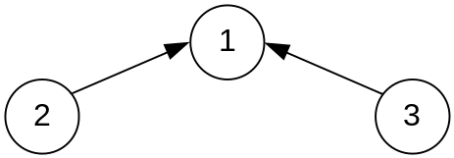
Оранжевым цветом обозначены вершины, достижимые из v (при вызове bfs(v)) по ребрам транспонированного графа. Желтым обозначены вершины, достижимые из оранжевых по ребрам исходного графа. Справа указаны пары вершин (одна из которых равна v), имеющие общего предка.
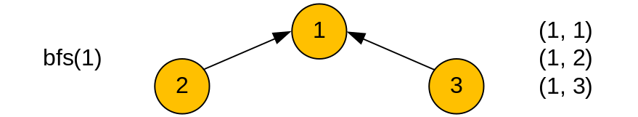
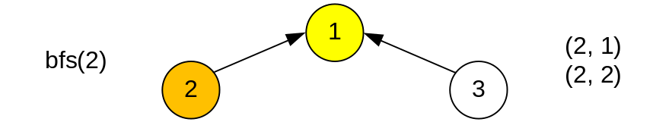
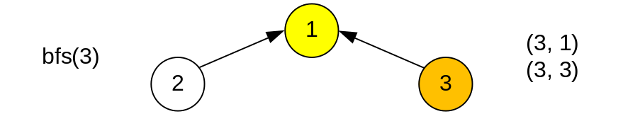
Итого имеется 7 пар (i, j), которые имеют общего предка.

4081. Частые значения - 2

Задана последовательность n целых чисел a₁ , a₂ , ... , a_{n} в неубывающем порядке. Вам также заданы несколько запросов, состоящих из индексов i и j (1 ≤ i ≤ j ≤ n). Для каждого запроса определите число, которое чаще всего встречается среди a_{i} , ... , a_{j}.

Вход. Состоит из нескольких тестов. Каждый тест начинается со строки, содержащей два целых числа n и q (1 ≤ n, q ≤ 500000). Следующая строка содержит n целых чисел a₁ , ... , a_{n} (-500000 ≤ a_{i} ≤ 500000, для каждого i ∈ {1, ..., n}), разделенных пробелом. Считайте, что для каждого i ∈ {1, ..., n – 1}: a_{i} ≤ a_{i+1}. Каждая из следующих q строк содержит один запрос, состоящий из двух целых значений i и j (1 ≤ i ≤ j ≤ n) – границы индексов запроса.
За последним тестом следует строка, содержащая один 0.

Выход. Для каждого запроса выведите одно целое число: количество вхождений чаще всего встречаемого числа в заданном интервале.

Пример входа
10 3
-1 -1 1 1 1 1 3 10 10 10
2 3
1 10
5 10
0

Пример выхода
1
4
3

РЕШЕНИЕ
структуры данных – RMQ

Анализ алгоритма
Данная задача отличается от 3838 (частые значения) увеличением ограничений по n и q, а также набором тестов, на котором решение с использованием дерева отрезков даст Time Limit.
Поскольку входная последовательность задается сразу и никогда не меняется (отсутствуют операции update), то задачу можно решить при помощи структуры Range Maximum Query. Ее преимущество состоит в том, что запрос на отрезке выполняется за константное время, а не за логарифмическое как на дереве отрезков. Итого:
- время работы решения при помощи дерева отрезков: O(n + q log₂n).
- время работы решения при помощи RMQ: O(n log₂n + q).
Отметим также, что используемая память составит:
- O(n) для дерева отрезков
- O(n log₂n) для RMQ
Чтобы свести указанную задачу к RMQ, создадим по входной последовательности новый массив b: b[i] содержит количество повторов числа a_{i} вплоть до индекса i. Например, если a = (3, 3, 5, 9, 9, 9, 9, 10, 10), то b = (1, 2, 1, 1, 2, 3, 4, 1, 2).
Ответ на требуемый запрос q(i, j) совершим следующим образом:
- если a_{i} = a_{j}, то ответом будет значение j – i + 1;
- иначе ищем самый правый индекс k, для которого a_{i} = a_{k}. После чего находим максимальное значение на отрезке b[k + 1, …, j], то есть RMQ_{k+1,j} (для удобства вычислений Range Maximum Query будет возвращать не индекс с максимальным элементом, а сам максимальный элемент). Тогда ответом на запрос будет
max (k – i + 1, RMQ_{k+1,j}).

Пример
Входной массив а:
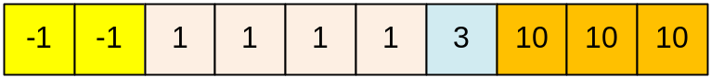
Соответствующий ему массив b:
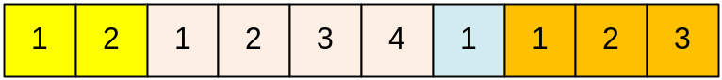
Рассмотрим запрос q(4, 9). Тогда k = 6 (a₄ = a₆, a₄ ≠ a₇). Ответ равен
max (k – i + 1, RMQ_{k+1,j}) = max (6 – 4 + 1, RMQ_{7,9}) = max (3, 2) = 3
Рассмотрим запрос q(2, 5). Тогда k = 2 (a₂ = a₂, a₂ ≠ a₃). Ответ равен
max (k – i + 1, RMQ_{k+1,j}) = max (2 – 2 + 1, RMQ_{3,5}) = max (1, 3) = 3

5472. RMQ

Задан массив из n целых чисел и m запросов вида: найти минимум на отрезке с концами l_{i}, r_{i}.

Вход. Состоит из t тестов. Каждый тест задаётся числами n, m, a, b (1 ≤ n ≤ 25000, 1 ≤ a, b ≤ 10⁹), где n – размер массива, m – число запросов. Массив и запросы нужно получить следующим образом: выпишем последовательность чисел a·1 + b, a·2 + b, ..., a·(n + 2·m) + b, взятых по модулю 2³². Первые n чисел последовательности – элементы массива, числа с n + 1 по n + 2·m, взятые по модулю n, образуют m пар чисел l_{i} – 1, r_{i} – 1 - запросы.
Ввод заканчивается строкой 0 0 0 0.
Сумма n по всем наборам тестов не превосходит 10⁹, cумма m по всем наборам тестовых данных не превосходит 20000000.

Выход. Для каждого теста выведите в отдельной строке сумму по всем запросам.

Пример входа
10 10 955379886 619166003
0 0 0 0

Пример выхода
7671393960

Пояснение
Массив: 1574545889, 2529925775, 3485305661, 145718251, 1101098137, 2056478023, 3011857909, 3967237795, 627650385, 1583030271.

Запросы:
8 4
4 10
6 2
8 8
4 10
6 6
2 8
4 10
10 6
2 8

РЕШЕНИЕ
структуры данных - RMQ

Анализ алгоритма
Решение с препроцессингом O(nlog₂n) по времени даст Time Limit. Реализуем препроцессинг за O(n) с выполнением запроса за O(log₂n).
Пусть a₁, a₂, …, a_{n} – входная последовательность. Построим массив mas[log₂n][n], ячейка mas[i][j] (0 ≤ i ≤ log₂n, 0 ≤ j ≤ n – 1) которого содержит min(a_{2^i*j}, …, a_{2^i*(j+1)-1}). Вычисления можно провести при помощи следующей рекуррентности:
mas[i][j] = min (mas[i – 1][2j], mas[i – 1][2j + 1] ,
mas[0][i] = a_{i}

Пример
Четверка входных данных 10 5 2 3 сгенериует следующий массив.
